实验二 算术表达式求值
应用技术学院 学院 计算机科学与技术 专业 19计科1班 班
学号 201833050025 姓名 成凯

- 实习目的
- 掌握栈的基本操作；
- 掌握栈的应用-算符优先法计算表达式的值；
- 实习内容
- 编写顺序栈的基本操作函数：初始化栈、入栈、出栈、得到栈顶元素，判断栈空；
- 设计一个程序，以字符串形式输入一个语法正确、不含变量的整数表达式，利用算符优先关系，用栈模拟实现计算机中对算术四则混合运算表达式的求值。
- 实验步骤
- 顺序栈的定义
typedef int ElementType;

typedef struct Stack {
ElementType *base;
ElementType *top;
int stackSize;
} Stack;

2.顺序栈的基本函数代码
- 栈的初始化
Status initStack(Stack *stack) {
stack->base = (ElementType *) malloc(STACK_INIT_SIZE * sizeof(ElementType));

if (!stack->base) {
exit(ERROR);
}

stack->top = stack->base;
stack->stackSize = STACK_INIT_SIZE;

return OK;
}

- 判断栈是否空
Status isStackEmpty(Stack stack) {
if (stack.top == stack.base) {
return TRUE;
} else {
return FALSE;
}
}

- 入栈
Status push(Stack *stack, ElementType e) {
if (stack->top - stack->base >= stack->stackSize) {
// 栈满
return ERROR;
}

*stack->top++ = e;

return OK;
}

- 出栈
Status pop(Stack *stack, ElementType *e) {
if (isStackEmpty(*stack) == TRUE) {
// *e = NULL;
return ERROR;
}

*e = *--stack->top;

return OK;
}

- 得到栈顶元素的值
Status getTop(Stack stack, ElementType *e) {
if (isStackEmpty(stack) == TRUE) {
return ERROR;
}

*e = *(stack.top - 1);
return OK;
}

3. 用栈模拟算符优先算法--实现计算机中对算术表达式的求值函数
（1） 比较运算符优先级的函数precede(x,c)
(2) 判断是否是七种运算符in(ch)
(3) 四种运算Operate(a, ch, b)
(4) 表达式求值函数 EvaluateExpression( )

4 .主函数
- 程序代码

/**
* 判断是否为操作符
*/
Status in(ElementType c) {
switch (c) {
case '+':
case '-':
case '*':
case '/':
case '(':
case ')':
case '\n':
return TRUE;
default:
return FALSE;
}
}

/**
* 判断操作符优先级
*/
char precede(ElementType a, ElementType b) {
int i, j;
char pre[][7] = {
{'>', '>', '<', '<', '<', '>', '>'},
{'>', '>', '<', '<', '<', '>', '>'},
{'>', '>', '>', '>', '<', '>', '>'},
{'>', '>', '>', '>', '<', '>', '>'},
{'<', '<', '<', '<', '<', '=', '0'},
{'>', '>', '>', '>', '0', '>', '>'},
{'<', '<', '<', '<', '<', '0', '='}};

switch (a) {
case '+':
i = 0;
break;
case '-':
i = 1;
break;
case '*':
i = 2;
break;
case '/':
i = 3;
break;
case '(':
i = 4;
break;
case ')':
i = 5;
break;
case '\n':
i = 6;
break;
default:
i = -1;
break;
}
switch (b) {
case '+':
j = 0;
break;
case '-':
j = 1;
break;
case '*':
j = 2;
break;
case '/':
j = 3;
break;
case '(':
j = 4;
break;
case ')':
j = 5;
break;
case '\n':
j = 6;
break;
default:
j = -1;
break;
}

return pre[i][j];
}

/**
* 运算
*/
int operate(ElementType a, ElementType theta, ElementType b) {
switch (theta) {
case '+':
return a + b;
case '-':
return a - b;
case '*':
return a * b;
case '/':
return a / b;
default:
return -1;
}
}

ElementType evaluateExpression() {
// 操作符、操作数栈
Stack OPTR, OPND;

ElementType a, b, c, x, result;

// 初始化栈
initStack(&OPTR);
initStack(&OPND);

push(&OPTR, '\n');

// 读取一个字符
c = getchar();

// 将运算符栈OPTR的栈顶元素赋给x
getTop(OPTR, &x);

// c和x不都是换行符
while (c != '\n' || x != '\n') {
if (in(c)) {
printf("读入字符: %c\n", c);
printf("操作栈栈顶字符: %c\n", x);
// 判断操作符优先级
switch (precede(x, c)) {
//栈顶元素x的优先权低，入栈
case '<':
printf("入栈操作符\n");
push(&OPTR, c);
c = getchar();
break;
case '=':
// 脱括号
printf("脱括号\n");
pop(&OPTR, &x);
c = getchar();
break;
case '>':
printf("运算\n");
pop(&OPTR, &x);
// 读取两个操作数
pop(&OPND, &b);
pop(&OPND, &a);
push(&OPND, operate(a, x, b));
break;
default:
printf("未知优先级\n");
return -1;
}
} else if (c >= '0' && c <= '9') {
printf("操作数: %d\n", c - 48);
push(&OPND, c - 48);
c = getchar();
}

// 将运算符栈OPTR的栈顶元素赋给x
getTop(OPTR, &x);
}

// 弹出操作数栈顶元素给result
pop(&OPND, &result);

// 判断表达式
if (!isStackEmpty(OPND)) {
printf("错误表达式\n");
exit(ERROR);
}

return result;
}

int main() {

// fflush(stdin);
int c = evaluateExpression();
printf("结果 %d\n", c);

return 0;
}

（2）调试程序
(3) 运行程序（截图）
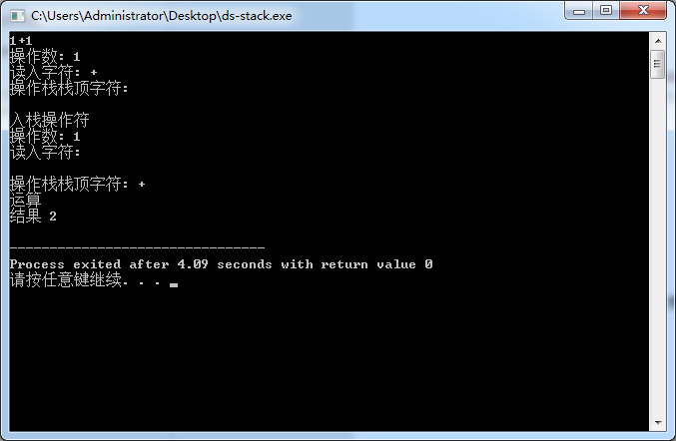

四．实习小结
学习了解了栈的基本操作，以及使用栈实现表达式求值。

